Муниципальное бюджетное учреждение дополнительного
образования «Центр детского творчества»

ОТКРЫТОЕ ЗАНЯТИЕ

Авиамодельного клуба

Педагог дополнительного образования
Майоров Александр Александрович.
Занятие для детей первого года обучения.

Тема: Постройка метательного планера класса F-1N.

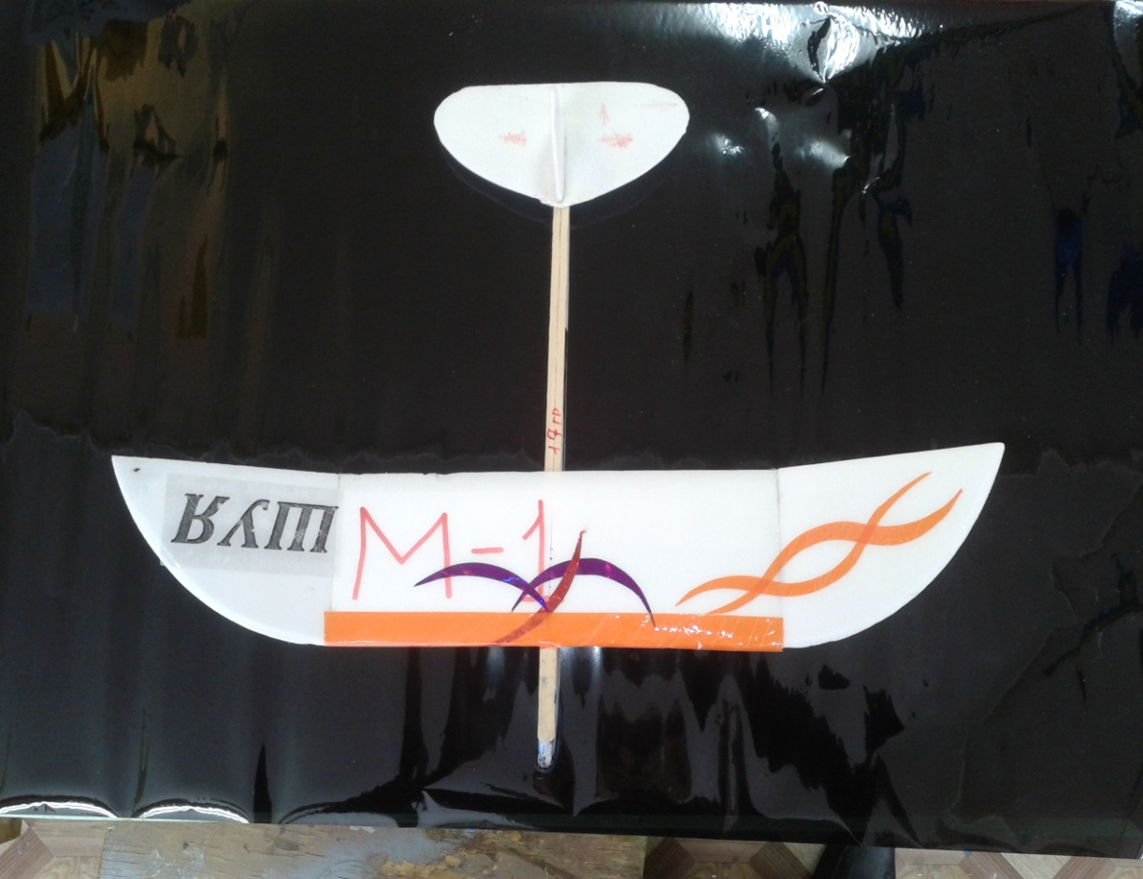

2015 г
План-конспект занятия

Тема: Постройка метательного планера.
Цель: Изготовить модель планера для запуска на дальность полёта, сформировать умения и навыки по регулировке и метанию моделей планеров в закрытых помещениях.
Способствовать повышению интереса к авиации, авиаиоделированию, авиамодельному спорту.
Воспитывать чувство коллективизма и товарищества
Задачи:
Изучить основные части планера;
Познакомить с технологией изготовления планера;
Познакомить с регулировкой модели планера , показать влияние центра тяжести на характер полёта модели.
Провести соревнования по метательным моделям планеров и выявить и поощрить самых способных авиамоделистов клуба.

Оборудование и материалы: пенополистирол (потолочная плитка),деревянная рейка толщиной 1-1,5 мм , шириной 6 мм и длиной 330мм ( можно использовать отрезок от школьной деревянной линейки), пластилин для балансировки моделей, клей марки «Титан», двусторонний скотч, цветной или прозрачный скотч, гелевая ручка или тонкий маркер , линейка , треугольник, острозаточенный нож, наждачная бумага средней зернистости, наклеенная на деревянный брусок, шаблоны, образец модели планера .
Ход занятия:
1. Организационный момент, теоретическая часть.
Добрый день друзья!
Сегодня мы построим и научим летать модель планера класса F-1N. Вспомним, что такое планер? ( безмоторный (исключение — класс мотопланеров) летательный аппарат тяжелее воздуха, поддерживаемый в полёте за счёт аэродинамической подъёмной силы, создаваемой на крыле набегающим потоком воздуха. Планёром или планером также называют несущую конструкцию летательного аппарата).
Какие типы планеров вы знаете? ( учебные, спортивные, пилотажные, десантно-транспортные, беспилотные).
Какие существуют способы запуска планеров и моделей планеров? (запуск с руки, за крыло, при помощи резиновой катапульты, лебёдки или использования буксировочного самолёта).
Что такое аэродинамическое качество летательного аппарата? (Аэродинами́ческое ка́чество летательного аппарата — отношение подъёмной силы к лобовому сопротивлению).
Какие основные части модели планера вы знаете и какое их назначение? (Фюзеляж- это основная часть модели, к ней крепятся крыло, оперение, шасси. Крыло является ключевой частью в конструкции планера, оно создаёт подъёмную силу: профиль крыла устроен таким образом, что консоль разделяет набегающий на летательный аппарат поток воздуха. Над верхней кромкой крыла образуется область низкого давления, одновременно под нижней — область высокого давления, крыло «выталкивается» наверх, и планер поднимается. Киль регулирует путевую устойчивость планера (по оси движения), а стабилизатор — продольную (т. е. устойчивость по тангажу). Для управления полётом на хвостовое оперение навешиваются рули, на крыло-элероны. Груз необходим для установки правильного центра тяжести модели).
Какие ограничения для моделей F-1N приняты в нашем регионе? ( максимальный размах крыла-500 мм, максимальная хорда крыла-100мм, максимальная полётная масса-20грамм).

2. Практическая часть.
Сегодня мы построим простейшую модель планера. Научившись строить, регулировать и запускать простейшие модели, вы сможете сделать более сложный летательный аппарат и принять участие в авиамодельных соревнованиях.
Во-первых, нужно правильно расположить детали планера на листе потолочной плитки, которая, как и дерево, имеет «слои», в одном направлении гнётся хуже, чем в другом. Все длинномерные детали необходимо располагать вдоль стороны, которая гнётся хуже.
Используя шаблоны, обводим детали будущего планера на потолочной плитке, не забывая, что деталей фюзеляжа необходимо 2 шт.
Повторим правила, которые необходимо соблюдать при работе с ножом. Резать нужно всегда от себя. Используя острый нож, вырезаем аккуратно и не торопясь. Важно-прямые линии резать по линейке!
При помощи наждачной бумаги обрабатываем крыло, киль и стабилизатор, придавая им правильный аэродинамический профиль, у крыла и стабилизатора - плоско-выпуклый, у киля - симметричный , двояковыпуклый.
На две половинки фюзеляжа наносим немного клея и обрезком пенопласта распределяем тонким слоем по всей поверхности. Ждём 2 минуты и соединяем детали вместе, прижав их к ровной поверхности.
Таким же способом к верхнему торцу фюзеляжа приклеиваем деревянную рейку, а на верхнюю поверхность стабилизатора – подогнанный по профилю киль.
Торцы центроплана и ушек стачиваем под небольшим углом, наносим на них клей и склеиваем на ровной поверхности, подложив под края ушек два брусочка из любого материала высотой 50 мм, можно по рулону скотча. На стыки приклеим полоску тонкой бумаги, например той, в которую заворачивают обувь в коробке.
Сборка планера. На фюзеляж сверху, используя метки шаблона, приклеиваем двухсторонний скотч, снимаем защитную плёнку и устанавливаем на место крыло и хвостовое оперение.
Для усиления вдоль передней кромки крыла наклеиваем прозрачный или цветной скотч.
Модель планера готова. Но лететь не будет. Необходимо при помощи груза (пластилин) установить центр тяжести модели в нужном месте (по метке на шаблоне, или посередине крыла, но не ближе к передней кромке).
Правильно собранная и отцентрированная модель весит 17-19 г.
Теперь можно испытать модель в полёте.
Запуск и регулировка модели планера.
Запуск производите сильным толчком , как копьё или удар по волейбольному мячу параллельно горизонту или под небольшим углом вниз.
Если планер летит не по пологой нисходящей траектории, а кабрирует или резко пикирует, не нужно добавлять или убирать груз! Регулировка производится путём отклонения задней кромки стабилизатора вниз или вверх. Если модель отклоняется от прямолинейного курса – регулируем отклонением задней кромки киля.
При первом и последующих запусках модели вам, как конструкторам, нужно представлять, что в кабине находятся экипаж и пассажиры.
5.Подведение итогов.
Итак! Мы познакомились с моделью планера; Узнали названия основных частей планера; научились его изготавливать; запускать и регулировать модель.

Список литературы

Ермаков, А. Простейшие авиамодели. Просвещение, Москва, 1984. - 160 с.
Заворотов, В. От идеи до модели Просвещение, Москва, 1988. - 160 с.
Рожков В.С.. Авиамодельный кружок: Пособие для руководителей кружков. Просвещение, Москва, 1986.-144с.

